方案：

1. 当首次打开浏览器时，首页与2.0一致，见图。

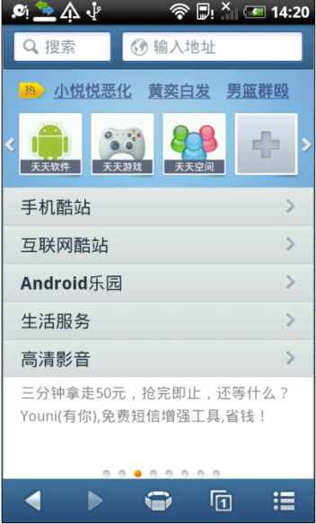

1. 点击3D按钮，进入3D选择页面。
2. 点击各柱面，进入频道。以新窗口的方式打开页面，无论频道之前是否已经打开过。
3. “频道”页的行为和普通网友完全一致。取消各频道的按钮（如关注的上方的按钮，改为用网页实现），左右滑动为前进后退而不是切换频道。
4. 点击“列表模式”，则切换到列表模式，效果见（3 ）说明。
5. 书签/历史页替换原导航首页（没有必要从首页跳转到首页）
6. 当为3D模式时，除非用户主动切换模式，否则一直保持3D模式。即中间按钮一直为3D图标。



1. 在列表模式时：
2. 底部工具栏的中间图标替换成抽屉图标。
3. 点击各图标，新窗口打开“频道”页。
4. 共8个图标，书签历史代替了导航首页
5. 当切换为列表模式，除非用户主动切换模式，否则一直保持列表模式。即中间按钮一直为抽屉图标。
6. 用户在普通网页时，可以快速点击中间按钮两次，可以弹出频道列表。这样在浏览网页时，也能快速选择天天关注、天游戏等频道。实现原理，第一次点击房子键进入导航主页，第二次点击打开列表模式。（要求研发优化这两步骤的速度）

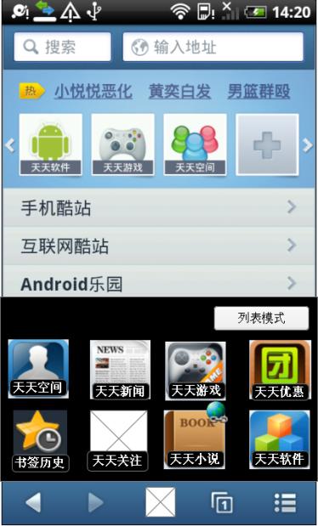

4、“频道”页的打开效果图，与网页完全一致

